Comunicado para imprensa

Capacidade de carga de 150 toneladas: Liebherr expande seu portfólio de guindastes sobre esteiras com lança telescópica com o LTR 1150

⸺

Em termos de capacidade de carga, o LTR 1150 se posiciona entre o LTR 1100 e o LTR 1220

Transporte particularmente econômico

Primeiro guindaste sobre esteiras com lança telescópica com VarioBase®

**A Liebherr complementa a sua gama de guindastes sobre esteiras com lança telescópica com um novo equipamento de 150 toneladas: o LTR 1150 está posicionado entre o LTR 1100 e o LTR 1220. Embora o novo guindaste ofereça uma capacidade de carga cerca de 50% maior do que o LTR 1100, ele pode ser transportado com a mesma facilidade e economia que o guindaste de 100 toneladas: completo com as esteiras com um peso total de 60 toneladas e uma largura de transporte de 3,5 metros, ou, opcionalmente, sem as esteiras, com um peso total de somente 38 toneladas e uma largura de 3,0 metros. Pela primeira vez em guindastes sobre esteiras com lança telescópica, o LTR 1150 possui o VarioBase® da Liebherr que permite, por meio do controle de guindaste, determinar a melhor capacidade de carga possível, dependendo da abertura das esteiras e do ângulo de giro.**

Ehingen (Donau) (Alemanha), 10 de novembro de 2023 - Com o desenvolvimento do LTR 1150, a Liebherr está respondendo aos requisitos dos operadores de guindastes que precisam atender a capacidades de içamento superiores às capacidades do LTR 1100 e nas operações em que o LTR 1220 fica superdimensionado. As capacidades de carga do novo guindaste de 150 toneladas estão exatamente entre esses dois modelos de guindaste.

**"Compact and strong, transport in one"**

O destaque especial do novo LTR 1150 é o seu conceito de transporte econômico: nenhum outro guindaste telescópico sobre esteiras do mercado nessa classe de carga pode ser transportado completamente com as esteiras, com uma largura de 3,5 metros em carretas rebaixadas. O LTR 1150 oferece essa possibilidade e tem um peso total de apenas 60 toneladas. Por esse motivo, a Liebherr determinou o slogan "Compact and strong, transport in one" para o novo guindaste.

Opcionalmente, o novo guindaste telescópico sobre esteiras pode ser transportado com 3,0 metros de largura. Para essa configuração, é necessário um dispositivo de montagem tipo “jack-up” (macaco hidráulico), onde as esteiras podem ser removidas e o peso de transporte reduz para apenas 38 toneladas. Esse dispositivo consiste em quatro cilindros giratórios. Eles apoiam o guindaste no solo, enquanto as esteiras são desmontadas do próprio guindaste e a carreta se posiciona sob o equipamento. Esse princípio foi bem comprovado com o LTR 1100, de 100 toneladas. Novidade: no LTR 1150, um sistema de suporte automático auxilia a equipe operacional. Para a conexão das esteiras foi desenvolvido um sistema de montagem/desmontagem mais rápido e fácil.

As duas esteiras, cada uma com 11 toneladas, podem ser transportadas juntas, em um semirreboque padrão com uma largura econômica de 2,55 metros. As escadas de acesso já estão integradas e são recolhidas durante o transporte.

Também foi dada atenção especial ao transporte econômico em todo o mundo ao dividir o contrapeso. Com apenas quatro içamentos, todo o contrapeso pode ser posicionado no guindaste: dois içamentos para os dois contrapesos centrais de 11 toneladas e dois içamentos para o contrapeso máximo da plataforma giratória de 41 toneladas. Como nos guindastes Liebherr LTM, ele é fixado na plataforma giratória com um dispositivo hidráulico. O Liebherr-AutoBallast auxilia o operador de guindastes nesse processo. O suporte para o contrapeso da plataforma giratória está integrado ao central.

**Guindastes telescópicos sobre esteiras pela primeira vez: VarioBase®**

O patolamento variável VarioBase® não apenas garante mais segurança para guindastes móveis telescópicos, mas também oferece capacidades de carga significativamente maiores, especialmente para içamentos diretamente sobre as patolas. O LTR 1150 é o primeiro guindaste telescópico sobre esteiras que possui esse sistema, que determina a melhor capacidade de carga possível em tempo real, dependendo da abertura das esteiras e do ângulo de giro variável. As maiores vantagens em termos de capacidade de carga resultam das operações sobre os cantos das esteiras, especialmente com abertura das esteiras reduzidas. Larguras máximas das esteiras de 5,8 metros, de 5,0 metros e de 3,5 metros estão disponíveis.

Assim como os outros guindastes LTR da Liebherr, o LTR 1150 também possui tabelas de capacidades de carga para terrenos com inclinações de ­­até 4°, em graduações de 0,3°, 0,7°, 1,5°, 2,5° e 4°. Pela primeira vez em guindastes telescópicos sobre esteiras, a Liebherr calculou o "WindSpeed Load Charts" para o novo LTR 1150, com o qual é possível trabalhar com segurança e flexibilidade, mesmo nas velocidades de vento mais altas permitidas, de até 15,6 m/s, e com a capacidade de carga total em muitas posições da lança.

**Guindaste ideal para a energia eólica e para o setor de construção**

Devido ao seu alto desempenho e às excelentes características de Pick&Carry, o novo LTR 1150 foi feito para trabalhos auxiliares na montagem de aerogeradores. Ele é capaz de montar guindastes sobre esteiras de até 1.000 toneladas, onde componentes pesando mais de 60 toneladas podem ser movimentados. Os pesos dos componentes de energia eólica como, por exemplo, naceles e hubs, estão em um patamar semelhante. O LTR 1150 pode não apenas descarregar essas peças dos veículos de transporte, mas também movê-las pelo canteiro de obras sem restrições de capacidade de carga.

Essa característica exclusiva dos guindastes sobre esteiras com lanças telescópicas também os torna extremamente interessantes em canteiros de obras onde muitos içamentos precisam ser realizados em locais diferentes como, por exemplo, na construção de galpões. Com o jib de montagem curto e forte e o mecanismo de elevação adicional, o LTR 1150 pode mover cargas de até 34,6 toneladas para a posição desejada. A gama de ferramentas de trabalho para a lança telescópica de 52 metros é complementada com um jib duplo hidraulicamente rebatível e extensões de lança telescópica que permitem alcançar alturas de elevação de até 83 metros.

**Sobre a Liebherr-Werk Ehingen GmbH**

A Liebherr-Werk Ehingen GmbH é um dos principais fabricantes de guindastes móveis e sobre esteiras. A gama de guindastes móveis estende-se desde o guindaste de 2 eixos de 35 toneladas até o guindaste de carga pesada com uma capacidade de carga de 1200 toneladas e um chassi de 9 eixos. Os guindastes com lança treliçada em guindastes móveis ou sobre esteiras atingem capacidades de carga de até 3000 toneladas. Com sistemas universais de lanças e equipamentos adicionais abrangentes, eles são usados ​​em canteiros de obras em todo o mundo. 4300 colaboradores trabalham no local em Ehingen. Um serviço amplo e mundial garante alta disponibilidade de guindastes móveis e sobre esteiras. Em 2022, foi gerado um faturamento de 2,37 bilhões de euros na fábrica da Liebherr em Ehingen.

**Sobre o Grupo Liebherr**

O Grupo Liebherr é uma companhia de tecnologia de gestão familiar, com uma variedade de produtos altamente diversificada. A empresa é uma das maiores fabricantes de máquinas de construção do mundo, e, além disso, oferece vários outros produtos de alta qualidade e orientados ao cliente. O Grupo engloba hoje mais de 140 empresas em todos os continentes, emprega mais de 50.000 colaboradores e faturou, em 2022, mais de € 12,5 bilhões. Desde sua fundação no ano de 1949, no sul da Alemanha, em Kirchdorf an der Iller, a Liebherr tem o objetivo de contribuir para a inovação tecnológica trazendo soluções sem paralelo na indústria para seus clientes.

**Imagens**

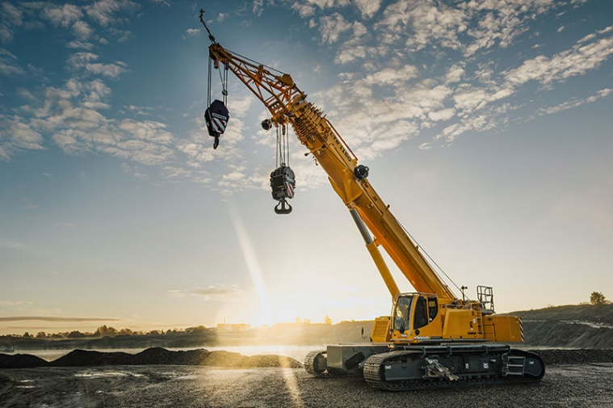

liebherr-ltr1150-01.jpg  
O novo LTR 1150 complementa o portfólio de guindastes sobre esteiras com lanças telescópicas da Liebherr.

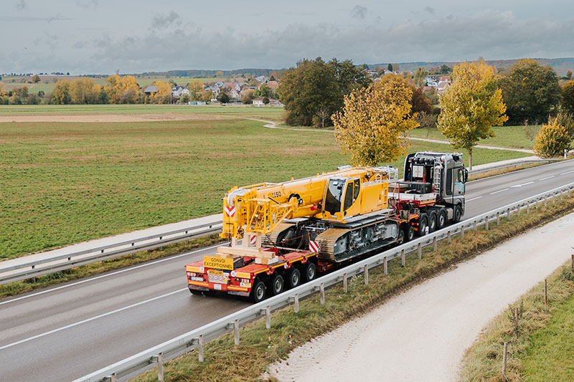

liebherr-ltr1150-02.jpg  
Conceito de transporte econômico: O LTR 1150 pode ser transportado completamente com suportes de esteiras em uma carreta rebaixada com um peso total de apenas 60 toneladas e uma largura de 3,5 metros.

**Contato**

Wolfgang Beringer  
Marketing and Communication  
Telefone: +49 7391/502 - 3663  
E-mail: wolfgang.beringer@liebherr.com

**Publicado por**

Liebherr-Werk Ehingen GmbH  
Ehingen (Donau) / Alemanha  
www.liebherr.com